حوزه علمیه فاطمیه شهر ملاثانی –استان خوزستان

گزارش بازدید از کتابخانه عمومی به مناسبت هفته کتاب وکتابخوانی

با توجه به فرارسیدن هفته کتاب وکتابخوانی وهمچنین جهت ارتقا فرهنگ کتاب وکتابخوانی در بین طلاب باهمت وهمکاری معاون پژوهش حوزه علمیه سرکار خانم حمیدی برنامه های مشترکی با معاونت فرهنگی برگزار گرده اید که به شرح ذیل می باشد .

1-بازدید طلاب از کتابخانه عمومی شهر مورخ 20/8/97

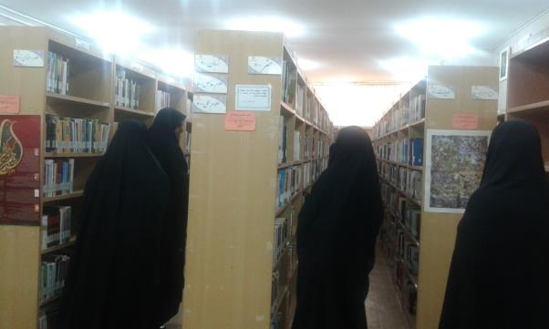

2-حضور طلاب در نشست «کتاب خوان کتابخانه ای» در کتابخانه عمومی شهرستان مورخ 20/8/97

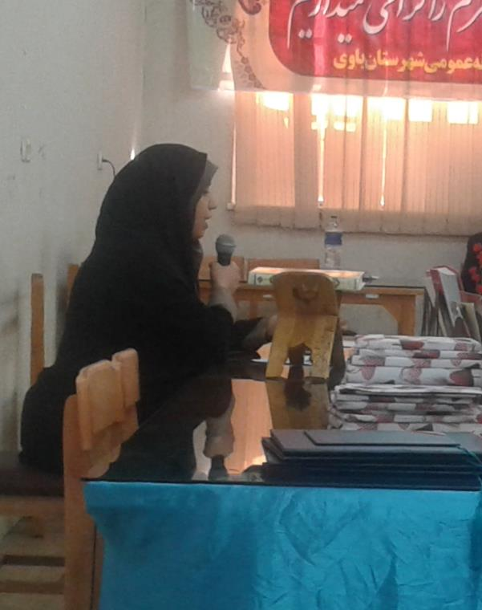

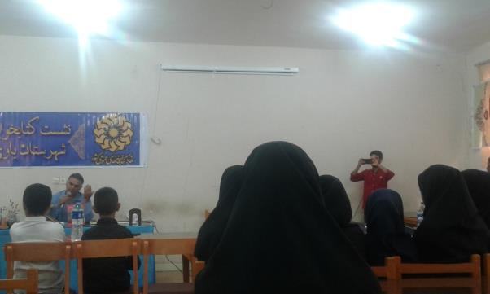

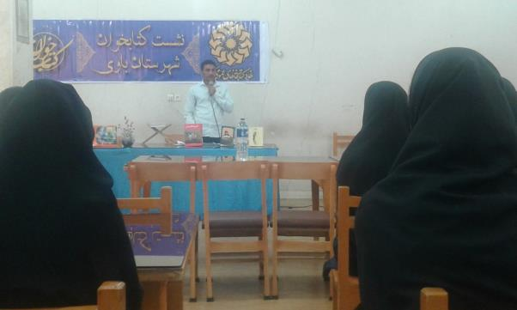

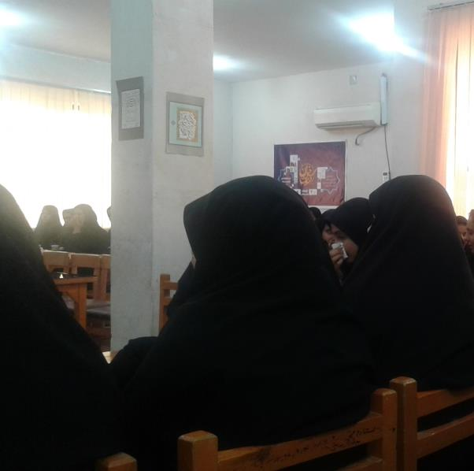

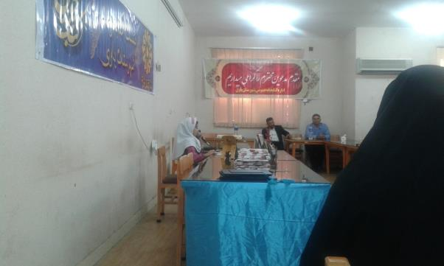

3-برپایی نمایشگاه کتاب در سالن حوزه علمیه مورخ 22/8/97

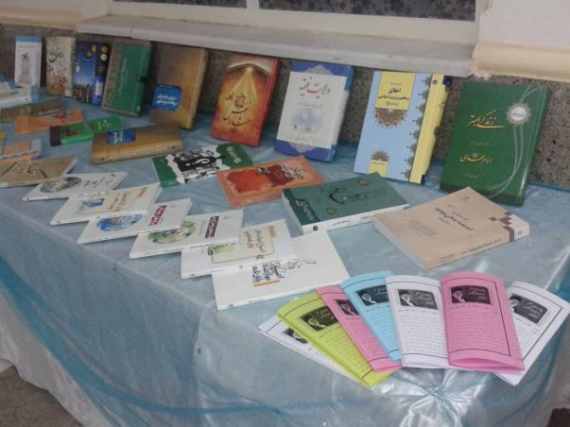

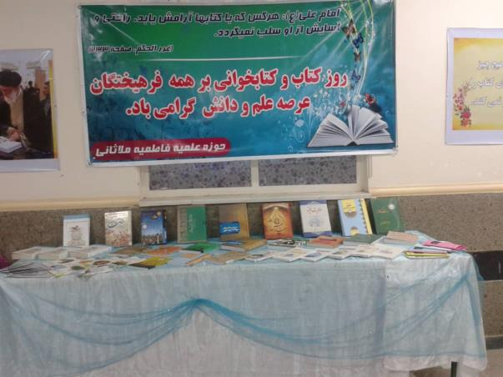

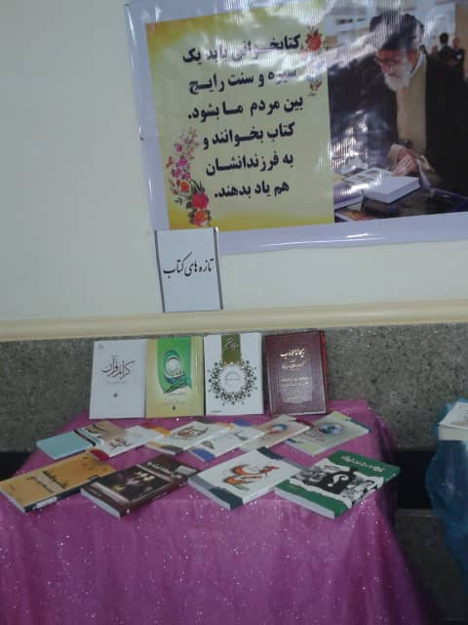.
4-برپایی نشست پژوهشی ومعرفی کتاب توسط طلاب و مدیر مدرسه ومعاونین مدرسه مورخ 21/8/97در سالن کتابخانه حوزه علمیه در این نشست کتابهای اخلاق عملی ،تزکیه نفس ،مفاتیح الحیاه ،صحیفه امام ،دعای سحر ودیگآر آثار امام (ره ) معرفی گرده اید.
